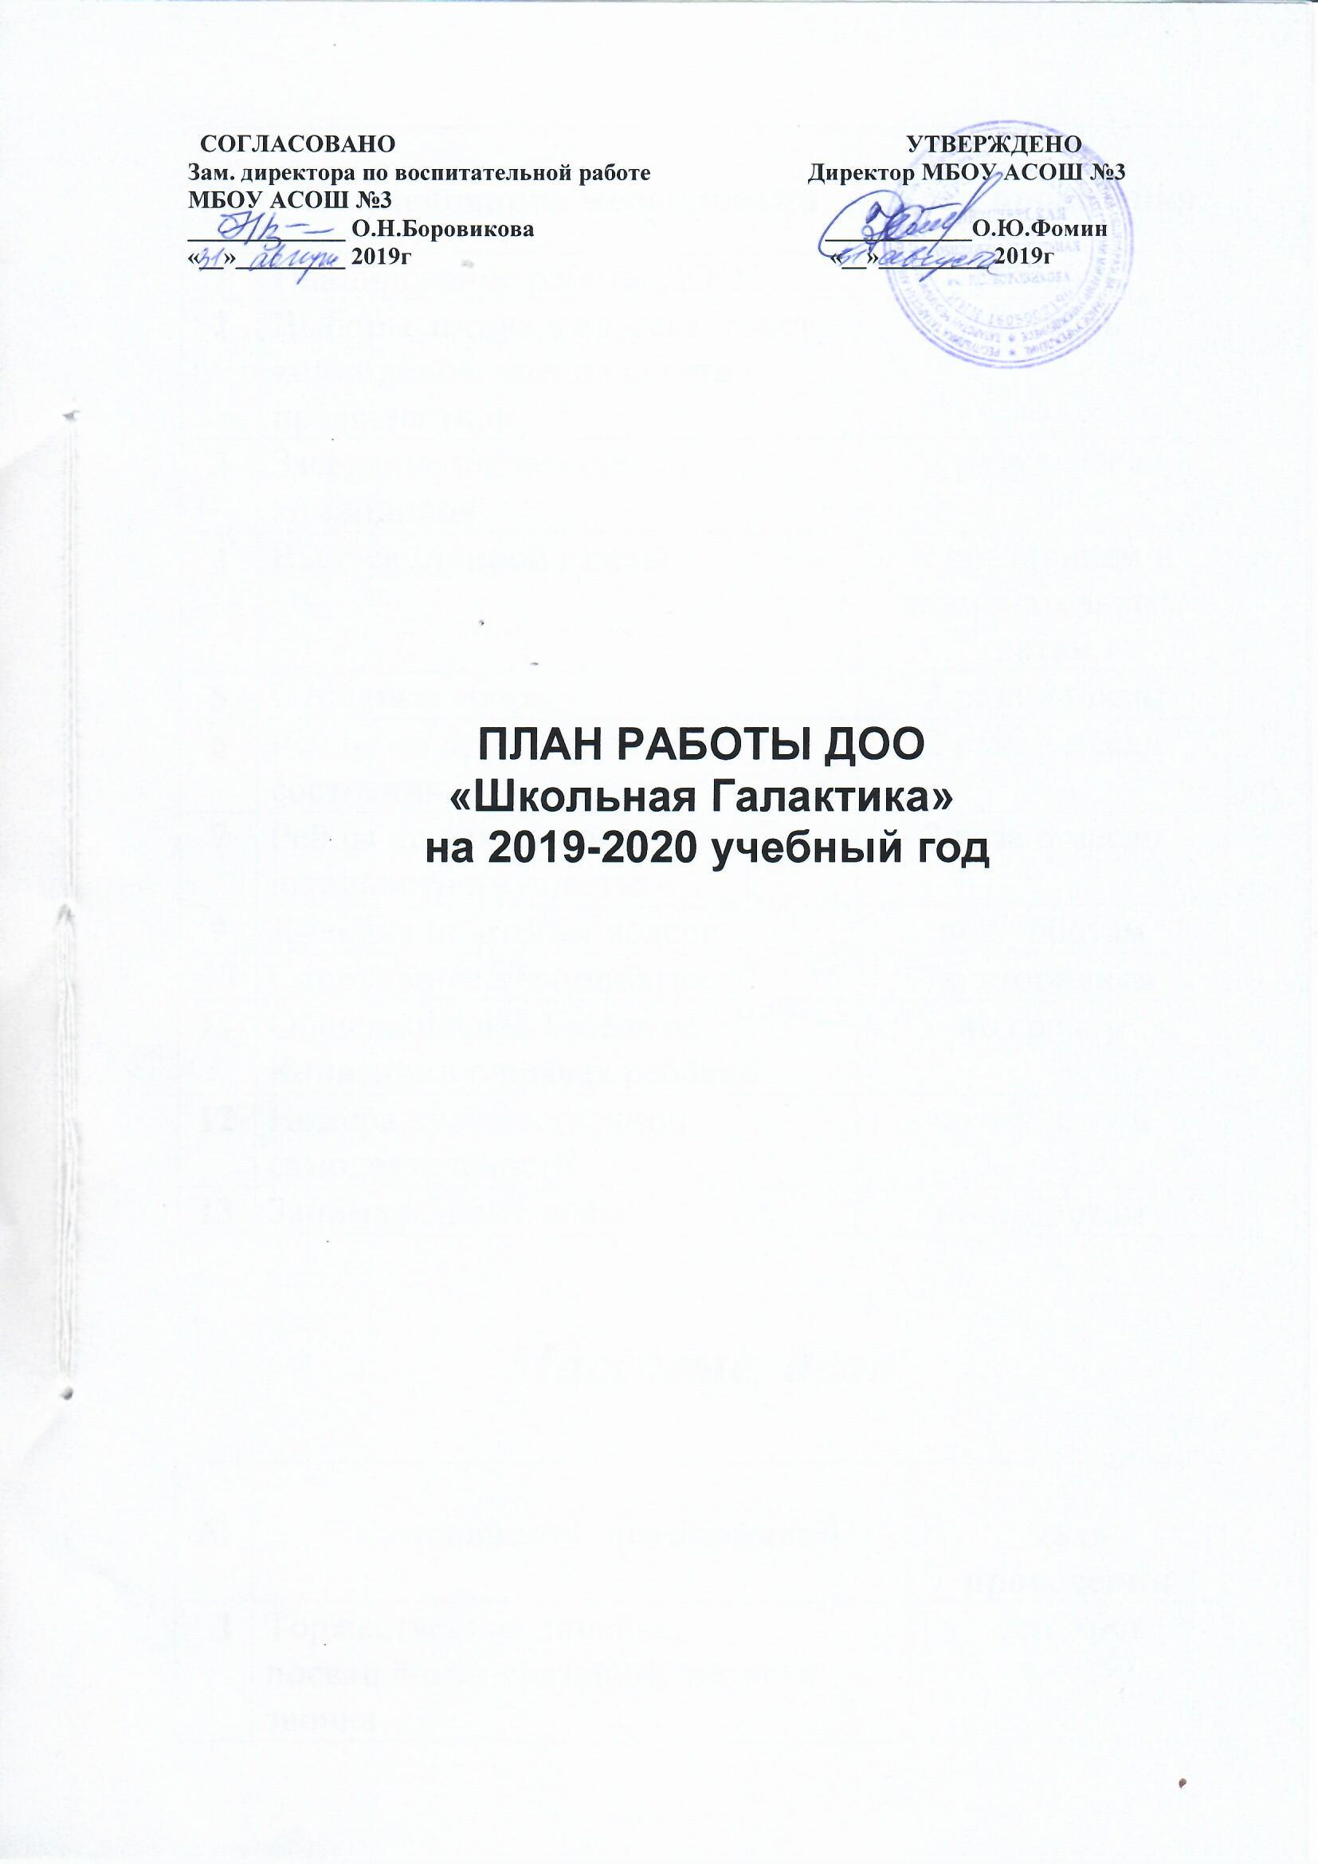

№ | Наименование мероприятий | Дата проведения
1 | Планирование работы ДОО | сентябрь
2 | Выборы актива в классах, совет командиров, членов совета профилактики. | сентябрь
3 | Заседание членов совета командиров | 2 раза в месяц
4 | Выпуск стенной газеты | к праздникам и знаменательным датам
5 | Отрядные сборы | 2 раза в месяц
6 | Рейды по проверке санитарного состояния | 2 раза в месяц
7 | Рейды по сохранности школьного имущества | 2 раза в месяц
9 | Линейка по итогам недели | по субботам
10 | Спортивные мероприятия | по вторникам
11 | Общешкольная беседа по Конвенции о правах ребёнка | по средам
12 | Номера художественной самодеятельности | по четвергам
13 | Занимательные игры | по субботам
Массовые дела

№ | Наименование мероприятий |  | Дата проведения
 | Торжественная линейка, посвящённая празднику первого звонка |  | сентябрь
 | Торжественная линейка памяти Беслана |  | сентябрь
 | «Весёлые старты» 1-4кл. |  | сентябрь
 | Сбор комитетов на тему  «Нет наркотикам» |  | сентябрь
 | Концерт, посвящённый Дню учителя. |  | октябрь
 | День урожая |  | октябрь
 | Беседа на тему: «Экстремизм, терроризм, ваххабизм» |  | октябрь
 | сбор «Алексеевцы и традиции нашего поселка» |  | октябрь
 | Брейн-ринг по русскому языку |  | октябрь
 | Мероприятие  «День мудрости» |  | октябрь
 | Беседа на тему: «Толерантность» |  | ноябрь
 | Сбор на тему «Герб, флаг и гимн Росии» |  | ноябрь
 | Концерт, посвящённый дню матери |  | ноябрь
 | Линейка, посвящённая дню Конституции РФ |  | ноябрь
 | Конкурс рисунков по прочитанным произведениям |  | декабрь
 | Конкурс Мисс школы - 2018 |  | декабрь
 | Новогодний маскарад |  | декабрь
 | КВН между 6 - 7кл. |  | январь
 | Весёлые старты |  | январь
 | День юного антифашиста |  | февраль
 | «А ну-ка, мальчики» |  | февраль
 | Конкурс рисунков, посвящённых Дню защитника Отечества |  | февраль
 | Спортивный конкурс в честь Дня защитника Отечества |  | февраль
 | Строевой смотр ко Дню защитника Отечества |  | февраль
 | Конкурс рисунков, посв. 8 марта |  | до 8 марта
 | Концерт  «Женщина. Весна. Любовь» |  | март
 | «День птиц» |  | март
 | «А ну-ка, девушки» |  | март
 | сборы на тему  «Моя малая родина» |  | апрель
 | Линейка, посв.Дню Победы |  | май
 | сборы на тему «Алексеевцы – герои ВОВ» |  | май
 | Праздник последнего звонка  «До свиданья, школа!» |  | 25 май
 | Отчётный сбор совета командиров |  | конец мая

